Nom : Prénom :

_____________________________________________________________
I. Nombres décimaux
Exercice 1 (1 pt) : Quel est le nombre ayant les chiffres suivants ?
5 comme chiffre des dizaines ; 8 comme chiffre des centièmes
3 comme chiffre des dix-millièmes ; 1 comme chiffre des dixièmes
_____________________________________________________________
_____________________________________________________________

Exercice 2 (2 pts) : Écrire les nombres suivants sous forme décimale
a)= _____________________________________
b)= _________________________________________
c)= ___________________________________________
d)= _______________________________________

Exercice 3 (1,5 pts) : Décomposer les nombres suivants comme dans l’exemple.
Exemple :
9,65 = ________________________________________________________
12,907 = ______________________________________________________
0,038 = _______________________________________________________
Exercice 4 (2 pts) : Placer les points A (d’abscisse 1,0) ; B (d’abscisse 1,5) ; C (d’abscisse 2,25) et D (d’abscisse 0,75) sur la demi-droite graduée.

_____________________________________________________________
_____________________________________________________________

Exercice 5 (facultatif) : Trouver le nombre mystère
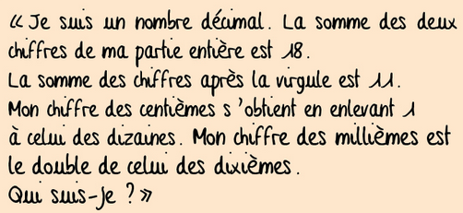
_____________________________________________________________
_____________________________________________________________
_____________________________________________________________
_____________________________________________________________
_____________________________________________________________

Exercice 6 (1 pt) : Encadrer les nombres suivants au centième
(a) 7,175 (b) 33,0409 (c) 0,999 (d) 1,0001
_____________________________________________________________
_____________________________________________________________
_____________________________________________________________
_____________________________________________________________
_____________________________________________________________
Exercice 7 (1,5 pts) :
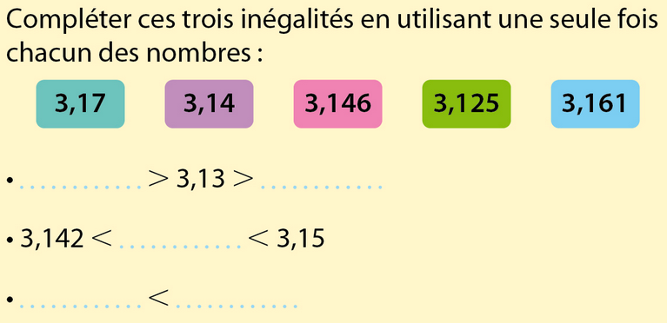

II. Figures usuelles
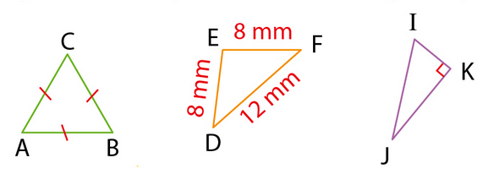
Exercice 1 (1,5 pts) :
Donner la nature de chacun des triangles ci-contre en justifiant votre réponse.
______________________
_____________________________________________________________
_____________________________________________________________

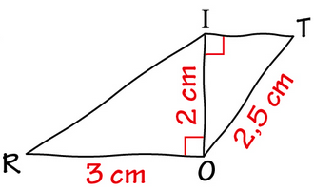
Exercice 2 (facultatif) : Tracer en vraie grandeur les triangles ROI et TOI, tracés à main levée ci-contre.

Exercice 3 (3 pt) : Tracer les trois triangles suivants et leurs hauteurs. Préciser leur nature.
- ABC tel que AB = 3 cm ; AC = 3 cm ; BC = 5 cm
- DEF tel que DE = 3 cm ; DF = 4 cm ; EF = 5 cm
- GHI tel que GH = 2 cm ; GI = 7 cm ; HI = 7 cm

Exercice 4 (1 pt) : Compléter la figure pour obtenir le losange IJKL

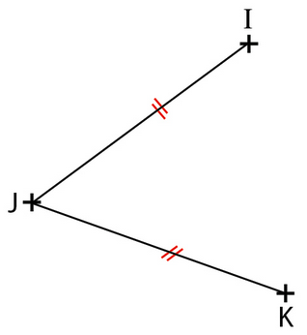
Exercice 5 (2,5 pt) : Placer les noms des sept sommets de cette figure à l’aide des informations suivantes :
- ANGE est un carré
- NEOL est un parallélogramme
- DEG est un triangle rectangle en E
- E ∈[AD]
